**热到融化！番禺或经历有气象记录以来最长高温天气..**

今天

我们迎来了中伏  
你准备好了吗？

今年的中伏

从7月26日持续到8月14日

足足20天

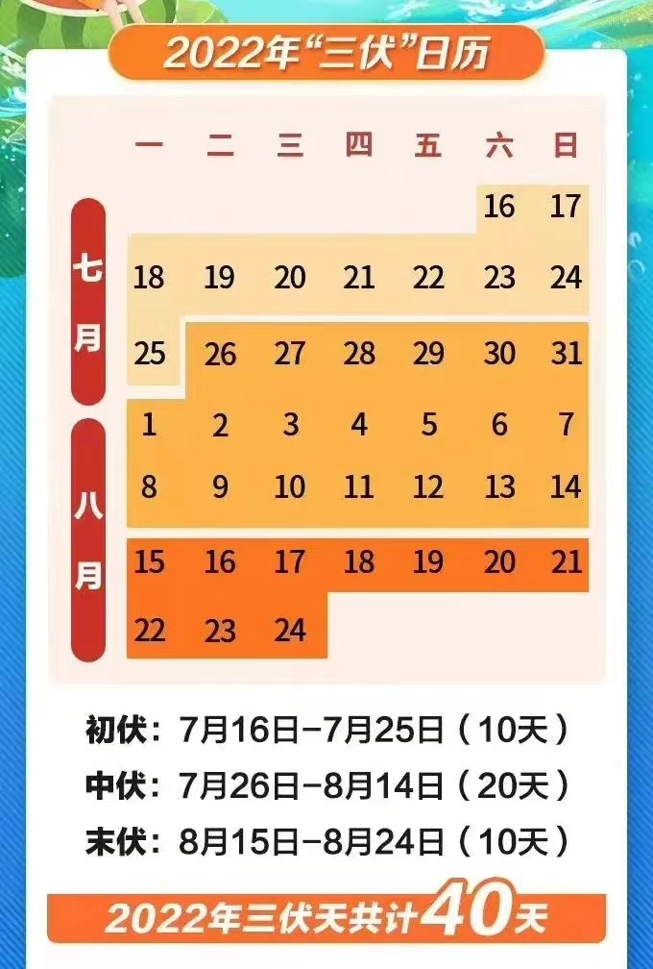

“Hi， 出来约饭吗~”  
“兄弟，你认真的？”昨天中午有人约小编出门小编看了看窗外的太阳公公  
果断拒绝了邀请  
  
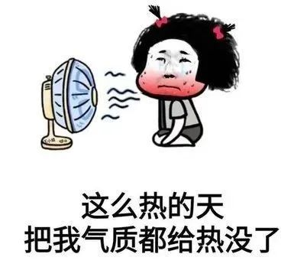  
夏天的风我永远记得~  
清清楚楚地说要热死我论如何形容现在广州的天气？  
有网友说  
下班被方向盘烫出兰花指  
也有网友说洗澡水很烫我以为我热水器温度调太高了抬头一看原来连电都没插

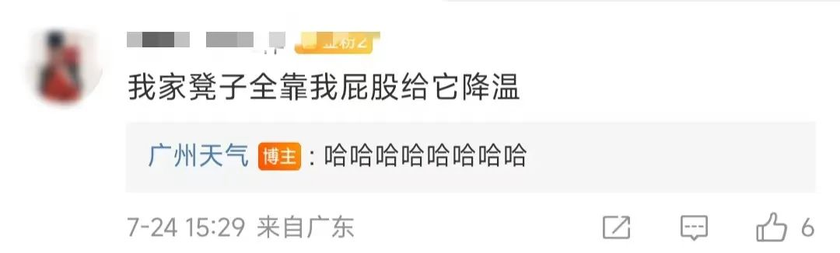

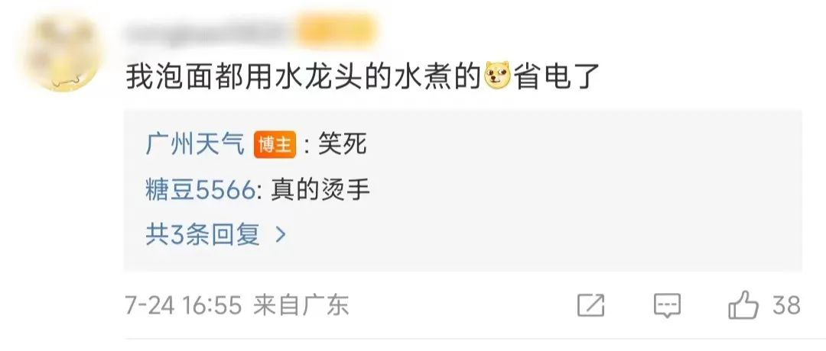

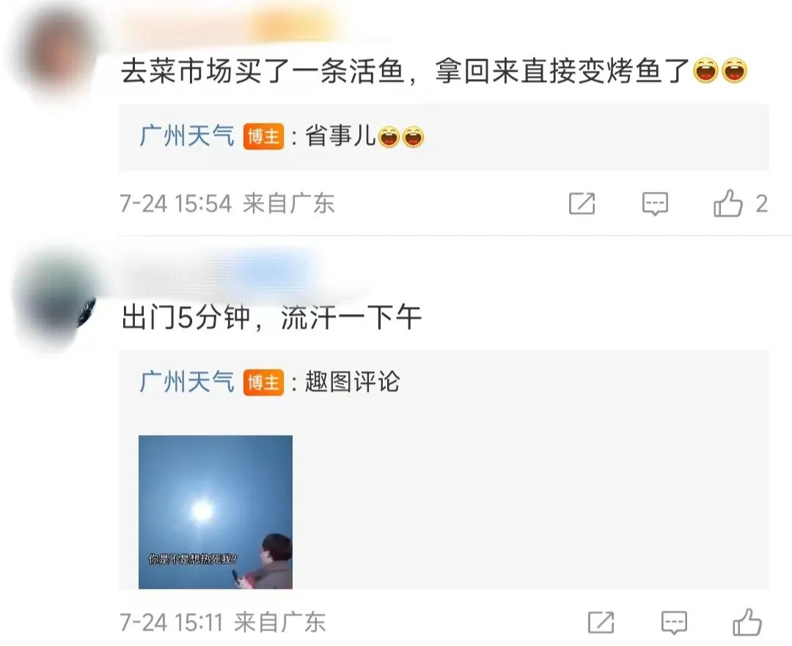

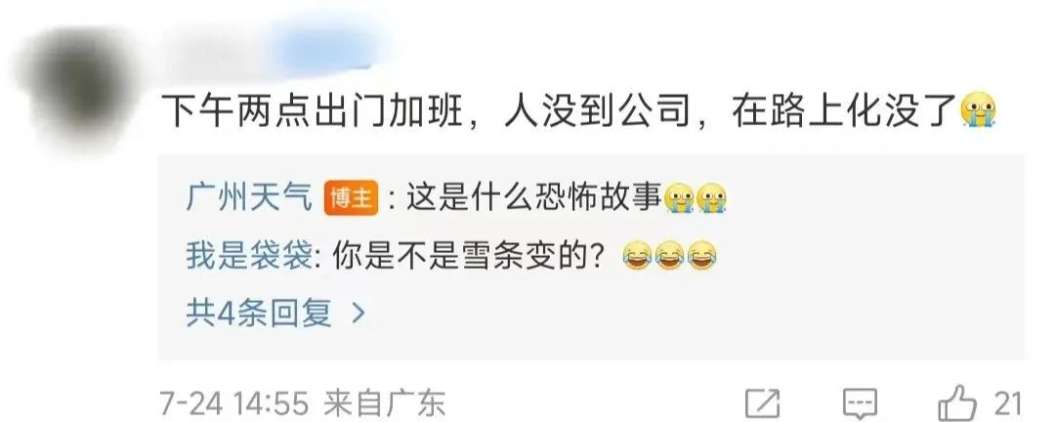

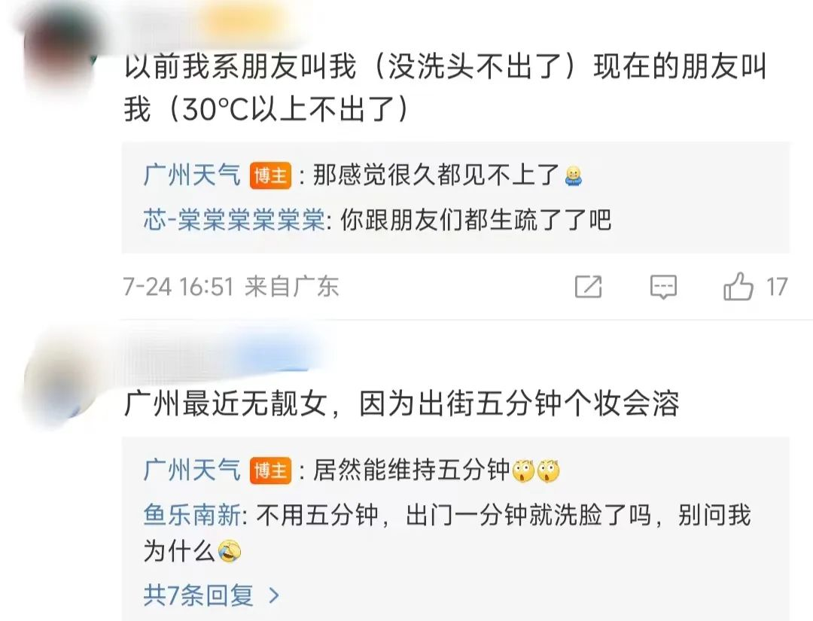

我们来看一下昨天的“鸡腿”

这简直就是“烤糊”了

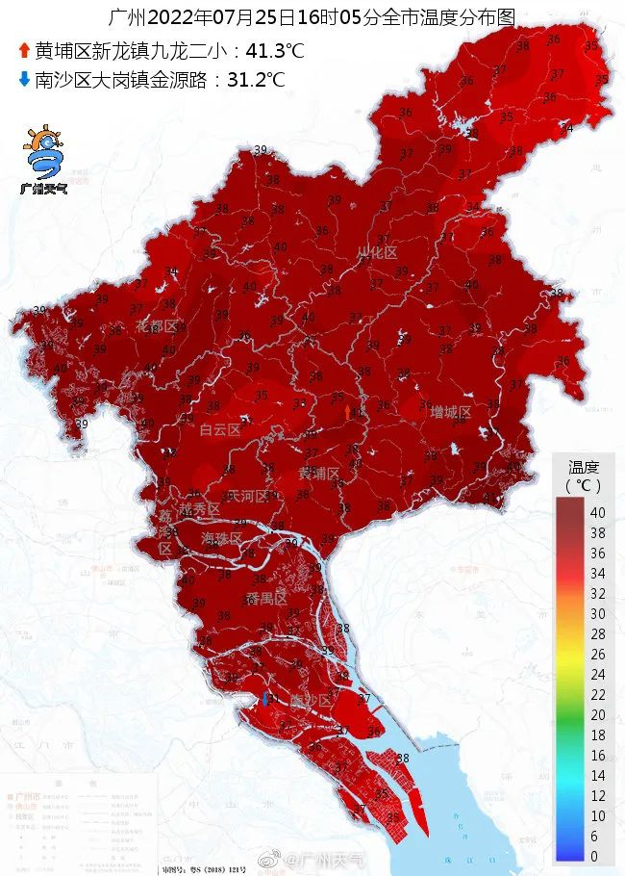

7月25日  
广州发布今年首个高温红色预警

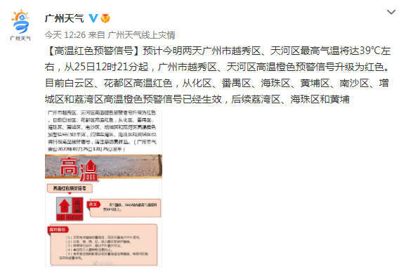

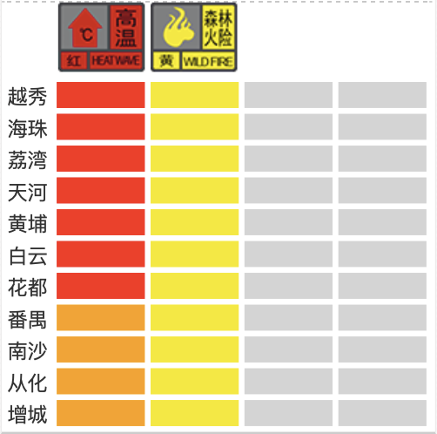

截至7月25日19时，国家级广州观测站录得最高气温38℃，每个行政区均有至少1个自动气象站录得40℃或以上气温，其中花都区花东自动气象站，录得42.4℃的广州自动自动气象站日最高气温。

高温预警信号的具体规定是什么？

根据《广东省气象灾害预警信号发布规定》：

高温黄色预警信号：天气闷热，24小时内最高气温将升至35℃或者已经达到35℃以上

高温橙色预警信号：天气炎热，24小时内最高气温将升至37℃以上或者已经达到37℃以上

高温红色预警信号：天气酷热，24小时内最高气温将升至39℃以上

需要注意的是：对于高温红色预警信号：

☀采取有效措施防暑降温，白天尽量减少户外活动。

☀对老、弱、病、幼、孕人群采取保护措施。

☀除特殊行业外，停止户外露天作业。

☀单位和个人要特别注意防火。

☀有关单位按照职责采取防暑降温应急措施，有条件的地区开放避暑场所。

据广东省高温天气劳动保护办法，用人单位在下列高温天气期间，应当合理安排工作时间，减轻劳动强度，采取有效措施，保障劳动者身体健康和生命安全：

（一）日最高气温达到39℃以上，当日应当停止户外露天工作；

（二）日最高气温达到37℃以上至39℃以下（不含39℃），全天户外露天工作时间不得超过6小时，12时至16时应当暂停户外露天工作；

（三）日最高气温达到35℃以上至37℃以下（不含37℃），用人单位应当采取换班轮休等方式，缩短连续作业时间，并且不得安排户外露天作业劳动者加班。

据介绍

广州上一次发出高温红色预警信号

是在2017年8月22日

当时受台风“天鸽”外围下沉气流影响

白云、海珠、番禺、花都

发布高温红色预警信号

越秀、天河、荔湾、黄埔

更是2006年来首次发布高温红色预警



你们以为今年广州

关于高温就只创了这点纪录吗？

no no no

因为广州可能

正经历着71年来最长高温过程

据广州市气象台首席预报员苏冉介绍

如果持续至7月31日高温天气仍未结束

广州本轮高温天数将长达23天

有可能成为自1951年以来

广州连续高温天数最长的时间段

看到这小编不禁想问

广州究竟要到什么时候才能结束

“爆炒” “油焖” “粉蒸”的折磨

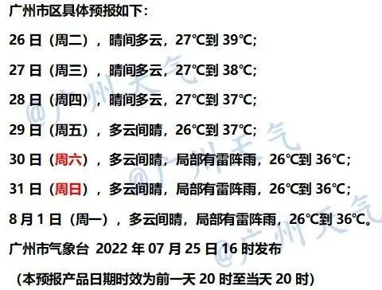

据@广州天气 预报

广州市区日最高气温达到38℃的日子

将持续到7月27日

本周中至周末

广州市区的日最高气温会有所下降

其中7月30日和31日

或将会有局部雷阵雨

但仍有36℃

  


番禺具体天气预报

7月10日起番禺区进入高温炎热多发期其中22－25日最高气温均维持在37℃以上预计高温天气将持续到8月初累计持续时间可达11天以上很大可能成为番禺区有气象记录（1959年）以来最长的高温过程目前番禺区高温橙色预警信号仍在生效中

预计，受强盛副热带高压控制，本周番禺区仍维持高温炎热天气。未来几天具体预报如下：

7月26日：晴间多云，29～37℃；

7月27－28日：晴间多云，29～37℃；

7月29－30日：晴到多云，29～37℃；

7月31日：晴到多云，午后局部有短时雷阵雨，29～37℃；

8月1日：多云到晴，午后局部有短时雷阵雨，29～37℃。

而在广东

今年首个高温红色预警信号

在7月22日已经发出

气象专家分析

广东全省在7月底前难有“消暑”机会



据@广东天气 预计

未来三天

广东继续受强盛的带状副高控制

维持高温晴热天气

大部分地区最高气温35℃～38℃

局部可达39℃

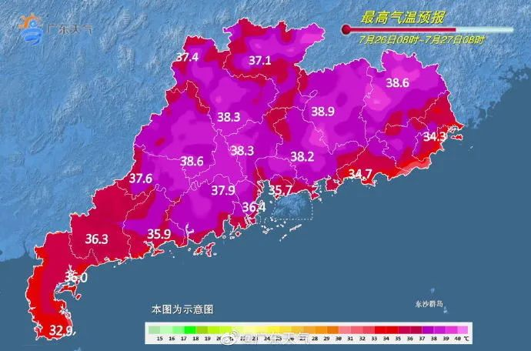

29日起，副高略有减弱

虽有雷阵雨出没

但仍难以撼动高温地位

高温酷热天气维持

热麻了

遭遇中暑怎么办？

来源：番禺台、中国广州发布、羊城晚报、南方+、@广州天气、@广东天气、@番禺天气